奇妙的旅程 I Wish
我要找你、因為你是我爸爸…
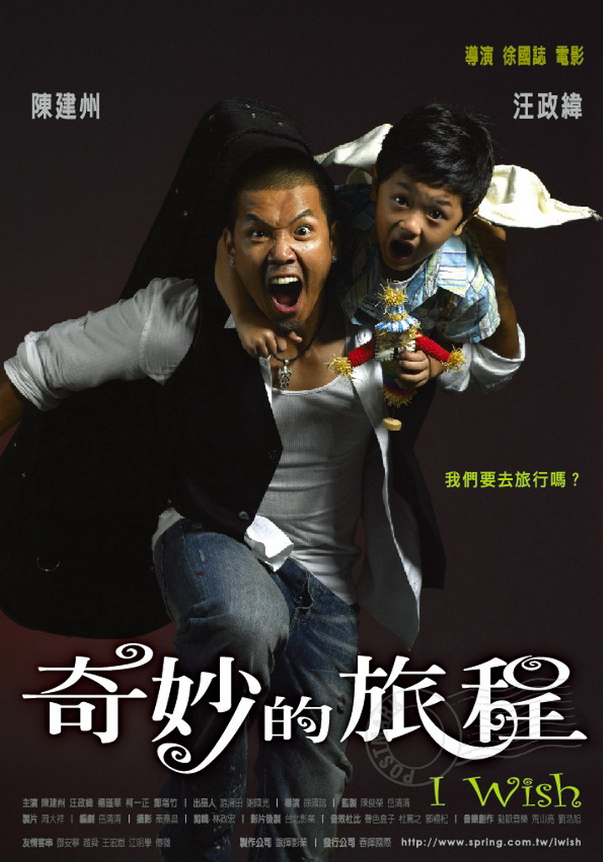
監製：陳俊榮
導演：徐國誌
編劇：岳清清
演員：陳建州(黑人)、楊謹華、柯一正、汪政緯、鄧安寧、
王宏恩、兒童合唱班(學校沒教的事-瀚瀚、堯堯、梅子、
小丸子、金剛…等人)
上映日期：96年11月30日
電影官網：www.spring.com.tw/iwish

故事大綱&人物介紹
在十年前，李斌的歌星夢粉碎了，因為外遇，同時失去了愛他的人，他知道所有的原因都來自心中的虛榮、貪婪、忌妒，因此讓他一夕間失去了所有。十年了，他長期在台北城市的一間Pub裡駐唱娛樂觀眾，而滿身的債務和酒精綑綁著他，讓他失去了快樂的權利。直到他醉醒的一個早上，郵差送來了一個小孩名叫齊妙，齊妙拿出相片和信件來證明自己是李斌的兒子，李斌才想起十年前老婆離開他時已經懷孕，只是他忘了而已。當他們見面後，發生了一連串奇妙的經歷，最後李斌為了躲債帶著齊妙跑到山上的小學去教音樂，結識了一群和他格格不入的鄉下小孩，李斌藉由音符的傳遞以及班上癌症病童小女孩的願望，找到了生命中的希望，可是再過不久齊妙就要離開他了，李斌是否能夠把握上帝給他的最後一個機會…。

李 斌(陳建州 飾)~
「如果上帝再給我一次機會，我絕對會好好把握。」李斌痛恨自己，生命對他來說太過沉重，因為十年前的過錯，讓他藉由消極的態度和酒精來催毀自己，直到從未見過面的兒子出現後，他才知道人無論如何逃避該承擔的重量，有一天這個重量還是會回來找你，當你面對後，才發現這一切其實是甜蜜而美麗，生命依舊充滿希望，他不願再失去這個機會…
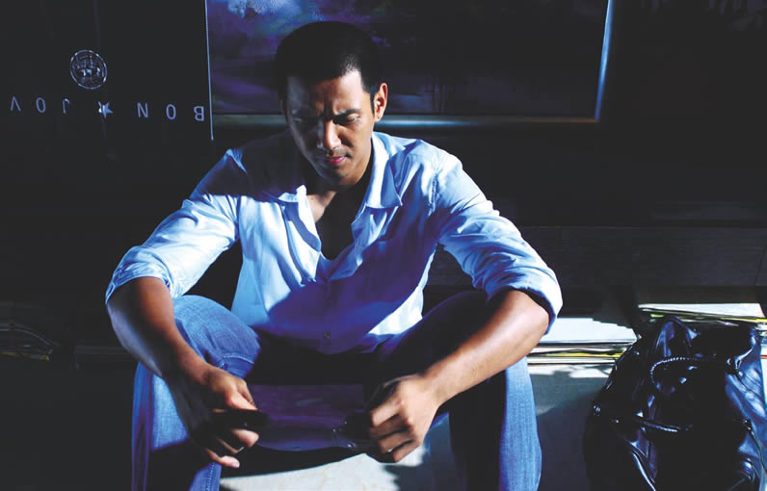


齊 妙(汪政緯 飾)~
一個思想早熟獨立的男孩，從出生到現在從未見過他的爸爸李斌，但卻看過幾張他媽媽和父親合照的相片，多少知道李斌是個玩音樂的人，直到齊妙從醫院出來後，他決定讓自己的願望實現，於是透過郵差的幫忙帶他來到了城市，也順利找到了他爸爸。齊妙純真的心靈不僅幫助了生病的好朋友完成了上台唱歌的心願，也拯救了他爸爸即將滅亡的靈魂。

齊 麗(楊謹華 飾)~
齊麗是李斌的初戀情人，倆人年少的時候輟學逃家，愛得轟轟烈烈。齊麗當年相當支持李斌玩音樂，也是他的頭號影迷，因為發了唱片的李斌常會被許多年輕女孩追求，李斌喜歡活在被虛榮包圍的空間裡，讓懷孕的齊麗受不了這樣的委屈，當下便毅然決然的離開了李斌，一走就是十年。可是大人們的自私，間接傷害了無辜的齊妙，使得齊麗相當後悔。


導演介紹
1971年出生的徐國誌對影像世界非常著迷，在台灣是新一代具有獨特風格創造力的導演，從剪接、獨立製片、連續劇拍攝到如今大銀幕的影像創作，都能看出他說故事的功力，不僅能把劇本的精神原封不動的表現出來，還可以注入更強的生命力在他的二度創作裡，他用大地的色彩來解釋生活，他用人物的衝突來美化個性，他善用反差的力量創作出和諧的影像，這就是徐國誌獨特而具有魅力的電影世界。


